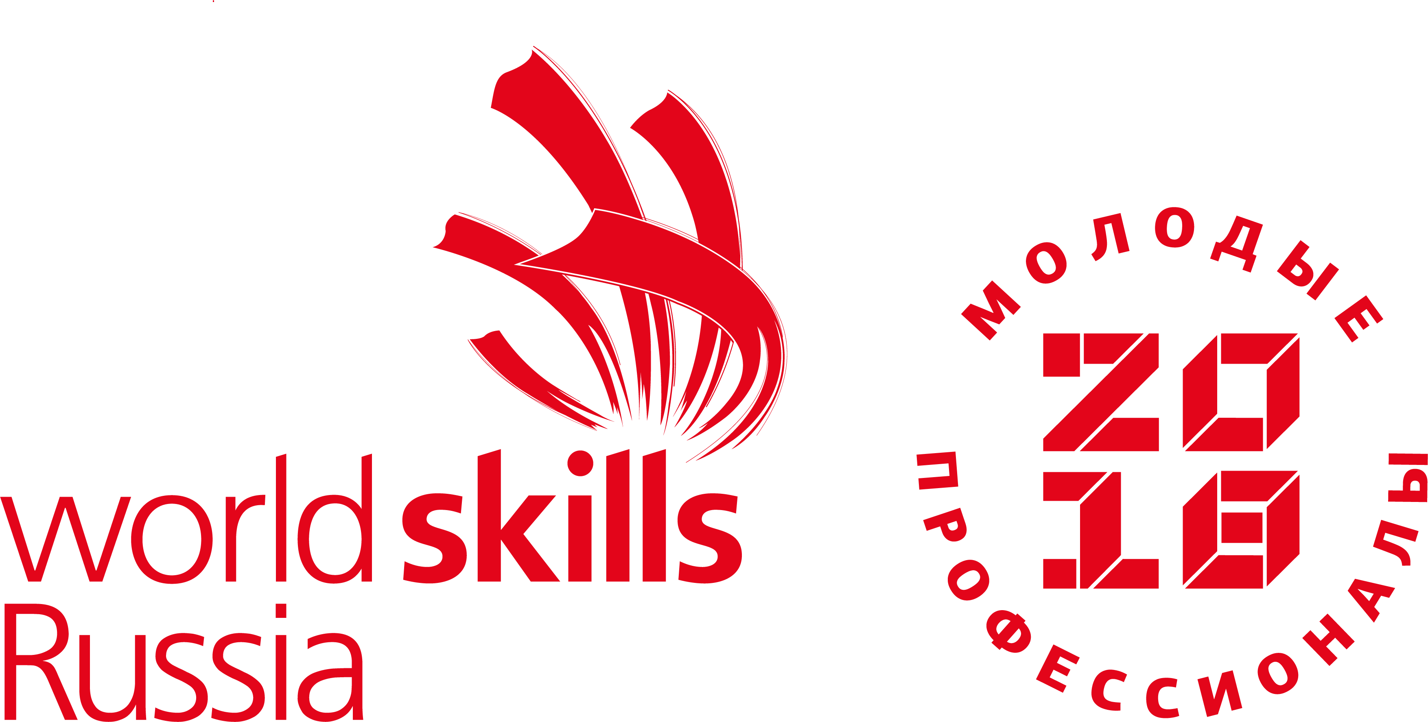

Список экспертов
компетенция
«Физическая культура, спорт и фитнес»
№ п/п | Ф.И.О. участника | Наименование профессиональной образовательной организации
Компетенция «Физическая культура, спорт и фитнес»
 | Ковтунович  Наталья Васильевна  Главный эксперт | Государственное автономное профессиональное образовательное учреждение Мурманской области «Северный колледж физической культуры и спорта»
 | Гришутина  Людмила Сергеевна  Сертифицированный эксперт | ГПБОУ города Москвы «Педагогический колледж № 18 Митино»
 | Митрофанова  Елена  Евгеньевна  Эксперт-компатриот | Государственное автономное профессиональное образовательное учреждение Мурманской области «Северный колледж физической культуры и спорта»
 | Вадюхина  Светлана  Леонидовна  Эксперт-компатриот | Государственное автономное профессиональное образовательное учреждение Мурманской области «Северный колледж физической культуры и спорта»
 | Богачева  Татьяна Александровна  Эксперт-компатриот | Государственное автономное профессиональное образовательное учреждение Мурманской области «Северный колледж физической культуры и спорта»
 | Дымшева  Евгения  Валерьевна  Эксперт-компатриот | Государственное автономное профессиональное образовательное учреждение Мурманской области «Северный колледж физической культуры и спорта»
 | Волкова  Елена  Валерьевна  Эксперт-компатриот | Государственное автономное профессиональное образовательное учреждение Мурманской области «Северный колледж физической культуры и спорта»
 | Попова  Любовь  Геннадьевна  Эксперт-компатриот | Государственное автономное профессиональное образовательное учреждение Мурманской области «Северный колледж физической культуры и спорта»
 | Котяшова  Анна  Сергеевна  Эксперт-компатриот | Государственное автономное профессиональное образовательное учреждение Мурманской области «Северный колледж физической культуры и спорта»
 | Андрейченко  Наталья  Сергеевна  Эксперт-компатриот | Государственное автономное профессиональное образовательное учреждение Мурманской области «Северный колледж физической культуры и спорта»
 | Высоких  Маргарита Михайловна  Эксперт-компатриот | ГАПОУ МО "Северный колледж физической культуры и спорта"
 | Гибадулинова  Кира Львовна  Эксперт-компатриот | ГАПОУ МО "Северный колледж физической культуры и спорта"
 | Букреев  Илья  Викторович  Эксперт-компатриот | ГБПОУ ЛО «Гатчинский педагогический колледж имени К.Д. Ушинского»
 | Федотова  Ольга  Борисовна  Независимый эксперт | ГБПОУ города Москвы "Московский колледж управления, гостиничного бизнеса и информационных технологий "Царицыно"
 | Завязкина  Евгения  Михайловна  Независимый эксперт | ГБПОУ города Москвы "Образовательный комплекс "Юго-Запад"

